Svätý Jozef, náš vzor, ochranca a pomocník.
(víkendová duchovná obnova slobodných mladých
spojená s modlitbami za dar manžela a manželky,
za požehnanú prípravu do manželstva)
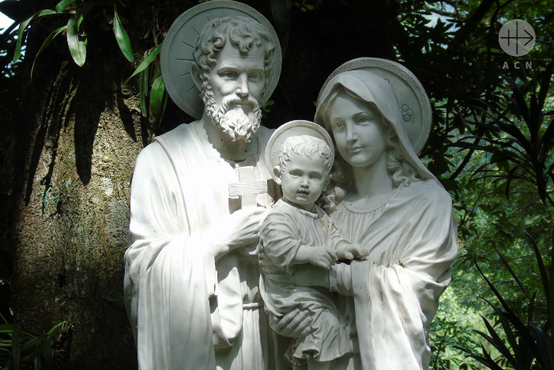

Kde: farnosť Dubová (pri Modre) 90090, ulica Podhorská 18.
Kedy: od piatka večera 16.2. 2024. (o 19:00) do nedele 18.2. (poobedia), hlavný program je v sobotu 17.2. a to doobeda v tichu a v adorácii si prejdeme rôzne témy zo života sv. Jozefa. Je možné prísť len na program v sobotu.

Témy: Ako si sv. Jozef vyberá manželku a ako vstupuje do manželstva. Otvorenosť pre hľadanie Božieho plánu v manželstve. Príklad manželských vzťahov v živote sv. Jozefa a Panny Márie. Poslušnosť voči Božím zástupcom podľa príkladu sv. Jozefa a Panny Márie. Príklad skromnosti v rodinnom živote. Sv. Jozef ako ochranca svätej rodiny. Význam manuálnej práce v rodinnej výchove. Počúvanie Božieho hlasu. Rodina ako domáca Cirkev. Pomoc mladšej generácii naštartovať do života.

Duchovnú obnovu vedie miestny kňaz PhLic. Mgr. Rastislav Zelenay, ktorý pracuje na metropolitnom tribunály ako obhajca manželského zväzku.
V piatok večer bude večera a po nej zoznámenie a biblický film o prorokovi Ozeášovi a jeho vernosti manželke. V sobotu ráno rozjímanie a sv. omša za vznik nových kresťanských manželstiev, doobeda témy o sv. Jozefovi. Dopoludnia sme v tichu a uvažujeme nad jednotlivými úvahami. V sobotu popoludní je turistická vychádzka do karpatskej prírody spojená s ružencom. V podvečer diskusia. Potom nasleduje večera. Po nej rozhovory s kňazom a spoločenský večer spojený so spevom a hrami... V nedeľu ráno rozjímanie, sv. omša a úvaha. Obedom končíme. Ubytovanie je zabezpečené. Akcia je zadarmo. Je len dobrovoľný príspevok na stravu podľa svojich možností (30 eur cca). Prosíme priniesť papuče, zápisník a spacák (kto nemá, poskytneme deky). Prihlásiť sa môžete do stredy večera 14.2., aby sme vedeli zabezpečiť stravu a to na t.č. 0908856059 alebo email: rastozelenay@gmail.com

Mužnosť a otcovstvo u biblických mužov
Kurz mužskej spirituality a otcovstva
Quo Vadis, Bratislava
Rozoberieme si základy mužnosti, mužskej spirituality a otcovstva v súvise s biblickými postavami mužov: Adamova tragédia, Ábelová nábožnosť, záchranca Noe, Abrahámova poslušnosť, biblická bojovnosť u Jakuba, múdrosť Jozefa v Egypte, vodca Mojžiš, slabosť v oblasti čistoty u Samsona, Dávida a Šalamúna, priatelia Jonatán a Dávid, svätý Jozef, spolupráca mužov troch mudrcov z východu...

Quo Vadis, každý štvrtok o 19:00 (10x) – od 22.2.2024. Stretnutia vedie kňaz PhLic. Rastislav Zelenay. Určené pre slobodných mužov a pre mladých otcov (školopovinných detí).
Prihlásiť sa môžete: o. Rastislav Zelenay, t.č.: 0908856059, email: rastozelenay@gmail.com

Prehĺbenie v témach o manželstve a o rodine
UPeCe (Mlynská dolina) Bratislava
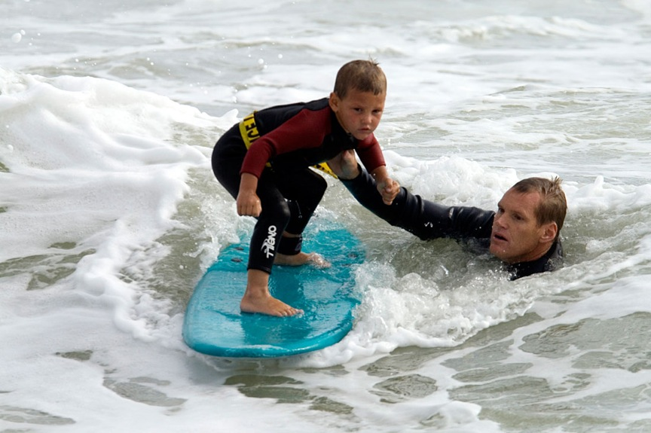
- Ako môžeme vytvárať šťastné rodinné prostredie?
- Kríza v manželskom vzťahu v oblasti vernosti, ľahkomyselnosti, prehnanej prísnosti a žiarlivosti.
- Postupný rasť a zdokonaľovanie sa v manželskej láske.
- Ako určiť morálne správny počet detí vo vlastnej rodine.
- Základy kresťanskej výchovy detí.
- Ako možno žiť don Boscov preventívny systém v rodinách?
- Meditácia nad príkladom Svätej Rodiny.
- Rodina v biede, v chorobe a v smútku za zosnulým členom.
- Zranenia rodiny a jej rozpad. Čo s rozvedenými manželmi?
- Zákon darovania sa podľa sv. Jána Pavla II. Príklad svätej Gianni Gerety Mollovej.
UPeCe Ba, v Novej sále, každú stredu o 18:30 (10x) – od 21.2.2024. Stretnutia vedie kňaz PhLic. Rastislav Zelenay, obhajca manželského zväzku.Pre slobodných mladých, pre páriky, pre snúbencov a pre mladých manželov.
Prihlásiť sa dá prostredníctvom stránky UPeCe alebo aj priamo:
Rastislav Zelenay, t.č.: 0908856059 a email rastozelenay@gmail.com

